编号：ZF-WK076-RJ-D006-009

苏柏亚企业一体化管理平台

产品简介

北京苏柏亚科技有限公司
2017年10月

目 录

1. 产品概况 3
1.1. 功能目标 3
1.2. 产品体验 3
2. 客户案例 3
2.1. 典型案例 4
2.2. 更多案例 5
3. 产品特色 6
3.1. 灵活扩展：功能模块自定义 6
3.2. 简洁易用：员工每天一点点 7
3.3. 自动自发：企业点点石成金 8
3.4. 客户关系全面管理 8
3.5. 信息资产有效沉淀 9
3.6. 功能全面一体化管理 9
4. 管理可视化：全景图 10
4.1. 员工全景图：成长轨迹 10
4.2. 项目全景图：事事有迹可循 11
4.3. 客户全景图：过程可视化 11
4.4. 供应商全景图 12
4.5. 更多全景图 12
5. 功能清单 13
5.1. 主要功能模块 13
5.2. 全部功能清单表 13

产品概况

功能目标
苏柏亚企业一体化管理系统，专为中小企业量身打造，简约不简单。根据简单实用的原则，整合了OA、ERP、CRM、EKP等常用企业管理软件的核心功能，融合了管人、管事、管业务、管财、管知识的基本功能需求，环环相扣、紧密关联。单位领导全面管控、全面追踪，部门经理自我管理、部门管理，单位员工自我管理、日常办公。满足企业协同办公、客户关系管理、生产管理和进销存管理以及企业全面一体化管理的需求。
苏柏亚企业一体化管理系统建构于苏柏亚自定义信息管理系统的基础平台上，实现了功能模块和流程自定义，即用户可以在现有功能模块的基础上自行增加更多公司实际业务需要的模块和流程。

产品体验
产品体验
http://114.215.137.55:8080/common
http://www.sopia.cc:8080/common/login.jsp
账号
13321132002
密码
111111

客户案例

典型案例
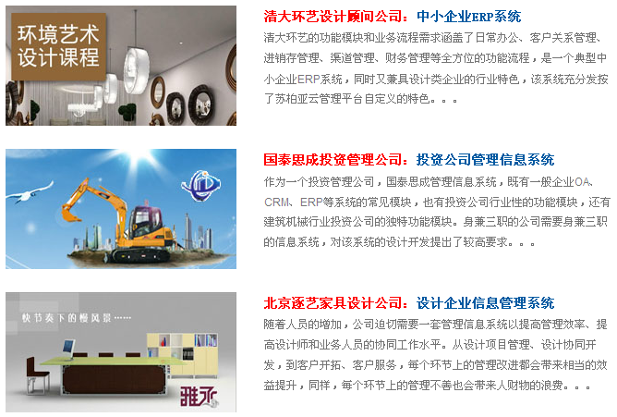

国泰思成投资管理公司：身兼三职见真功 | 2012年11月16日

作为一个投资管理公司，国泰思成管理信息系统，既有一般企业OA、CRM、ERP等系统的常见模块，也有投资公司行业性的功能模块，还有建筑机械行业投资公司的独特功能模块。一套系统要满足该公司的三

逐艺家具设计公司：向管理要效益 | 2012年10月12日

随着人员的增加，北京逐艺家具设计公司迫切需要一套管理信息系统以提高管理效率、提高设计师和业务人员的协同工作水平。从设计项目管理、设计协同开发，到客户开拓、客户服务，每个环节上的管理

华顺投资顾问：管理客户的客户 | 2012年09月06日

华顺公司客户关系管理系统涵盖了投资理财业务系统的建设、门户系统、人力资源等子系统的建设方案和构想，使华顺投资的信息化建设有了清晰的构架和蓝图。该管理信息系统的成功上线，标志着华顺

清大环艺ERP：贴身的才是最好的 | 2012年08月21日

该系统充分发按了苏柏亚云管理平台自定义的特色，不少模块都是由用户单位的IT人员进行配置而成，再交由苏柏亚科技进行少量个性化开发，既实现了快速开发、快速上线，也大大节省了项目成本、实施

方亚艺术设计：关注项目过程的知识管理 | 2012年07月03日

方亚西林设计公司对管理软件的提出的基本要求是：适应性强，实用性好，要针对从事平面设计的企业特点，满足在设计基础上为客户代印刷等业务。主要功能模块：客户关系，业务管理，设计项目管理、文档

建设劳动学会：对内管理 对外服务 | 2012年06月28日

作为行业性学会，建设劳动学会管理信息系统承担的职责主要是对内加强管理、对外强化服务。所以，该系统除了常见的日常办公、项目管理、财务管理之外，还配置开发了会员管理、证书管理、党团关系

河北建设机械协会：服务就是营销 | 2012年04月19日

苏柏亚会员服务系统是该协会对内管理的工具，也是对外营销的利器。为了配合协会当前业务开展，服务现有会员企业，促进协会各项工作的信息化，苏柏亚会员服务系统设计了会员管理、会员服务、会员

更多案例
http://www.ccunc.com/2008/case.html
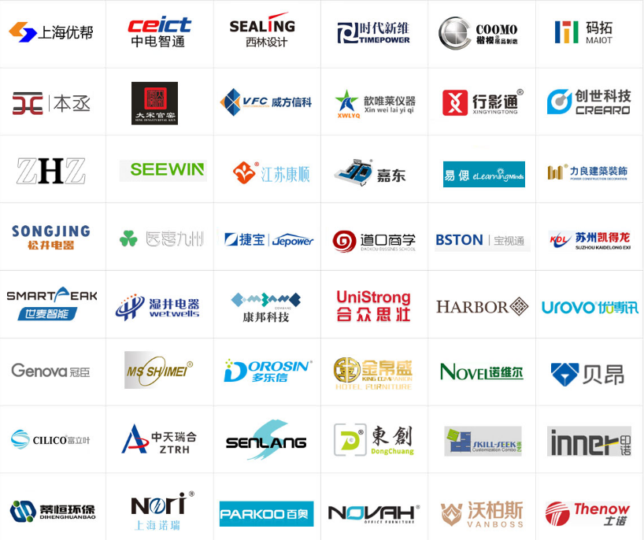

产品特色

灵活扩展：功能模块自定义
这不是一个一成不变的产品，这是一个功能不断扩展的平台。 苏柏亚企业管理软件是基于自定义信息管理系统配置而成，当前我们配置了客户管理、销售管理、客服管理、采购库存、财务管理、办公OA、进销存等多个功能模块，实现企业事务的一体化管理。人、事、物、财、客户、项目等过程和结果一目了然。用户可以在自定义信息管理系统的基础上，配置出更多的功能模块、更多产品。
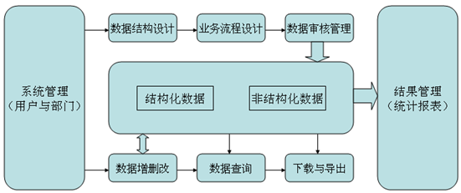

我们不仅交付软件产品，我们还交付软件运维能力。

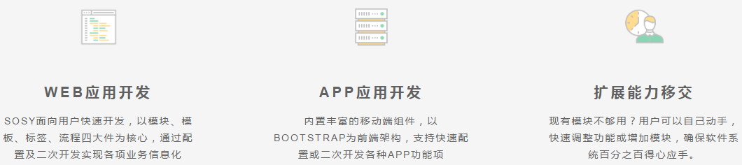

简洁易用：员工每天一点点
在苏柏亚企业一体化管理系统中，员工需要做的主要操作是每天点几下提交一篇工作日志，当然，员工的工作并不限于此，一个高分的日志，需要以日志为起点，将行为、客户、联系人、文档资料等信息关联起来。
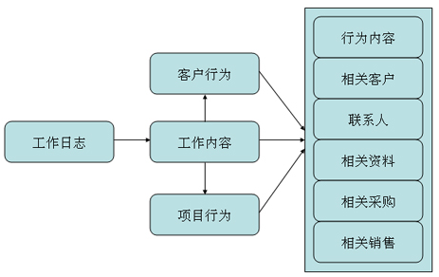

自动自发：企业点点石成金
管理员的主要操作是对员工的工作日志进行指导和评分。评分的统计反映了部门和个人的总体工作状态，是绩效考核的重要参考。通过员工每天有意和无意的点点操作，系统自动自发的将这些分散的信息汇聚成企业的财富，在提高管理效率、工作效率和沟通效率的同时，提高企业经营业绩。
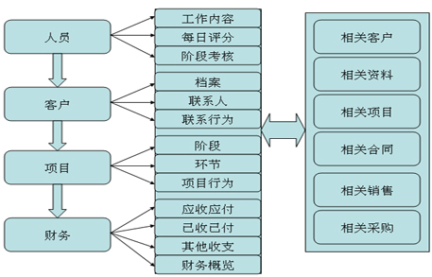

客户关系全面管理
通过苏柏亚企业管理系统，员工的日常工作行为将汇总形成客户维护全景展示、销售跟单全线追踪，有助于提高员工能力、提高销售成功率。销售的考核不是简单的绩效考核，而是平时指导、日常评价与专项考核相结合的全面考虑。
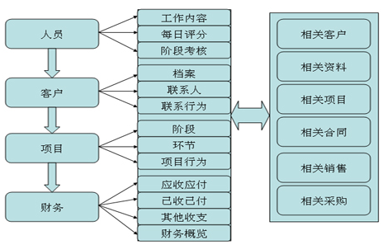

信息资产有效沉淀
在当前的信息化时代，无论大企业还是小企业，信息资产都是企业最重要的资产之一。企业的信息资产不是锁在保险柜内的某些文件，也不是集中存储在服务器上的某些文件，而是分散在企业日常工作中的每个角落。
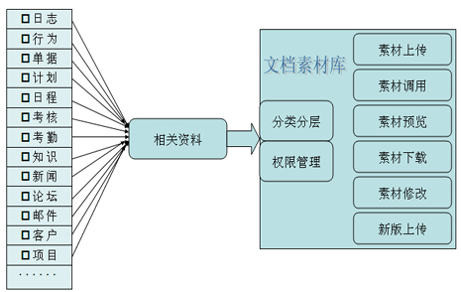

功能全面一体化管理
一体化：涵盖所有部门所有业务。管理无死角，信息无孤岛，过程可视化，分析智能化。智能化：环环相扣、相互促进，员工每天一点点，企业点点石成金。功能涵盖：OA、CRM、进销存、生产管理、互联网+...

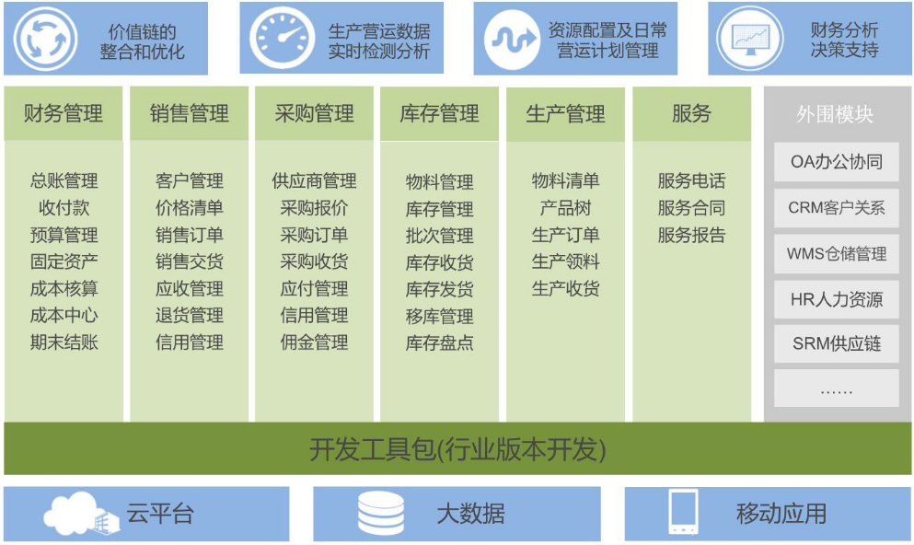

管理可视化：全景图

员工全景图：成长轨迹
员工在不同模块进行的主要工作都会汇总到个人工作轨迹中，个人可以通过全景图查看成长轨迹，公司领导可以查看并评价点赞。

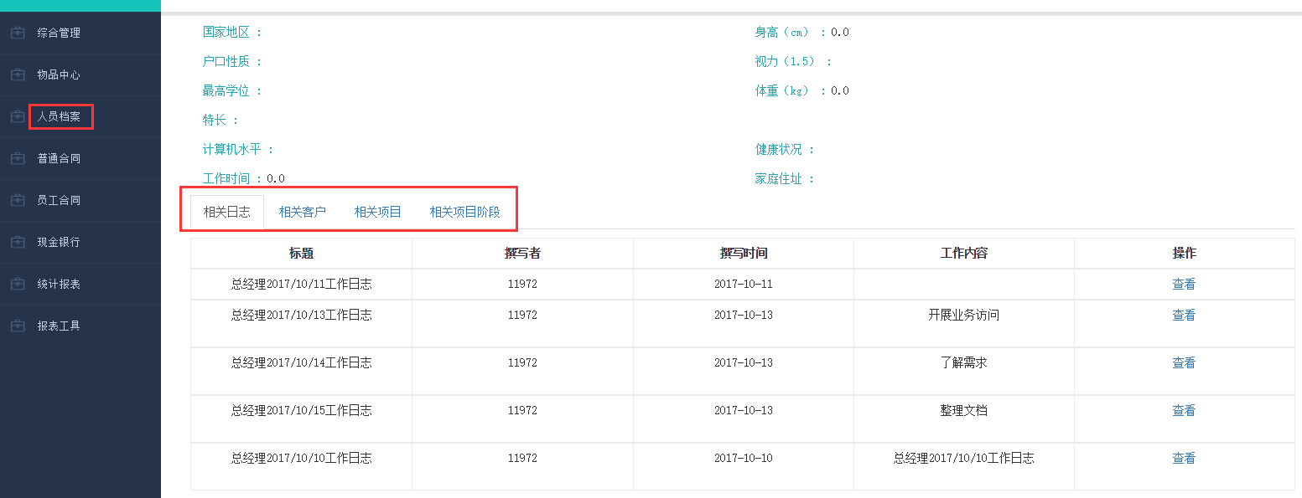

项目全景图：事事有迹可循
企业管理系统中对事情的管理主要是通过项目管理模块来实现。
每件事情都可以分成若干阶段、每个阶段可分成若干环节，每个阶段或环节都可以指定负责人、设置时间节点和进展进度，时间进度由系统概据时间节点自动计算并显示，业务进度由各阶段或环节负责人填写并由系统进行综合计算得出。
在项目看板中，我们可以一眼看出每件事的进度、每个阶段的进度，点击阶段或环节可以查看对应的详情。以事为线索，可以将人员、业务、客户、生产、文档等各模块的具体行业串起来，形成一个完整的事务轨迹。

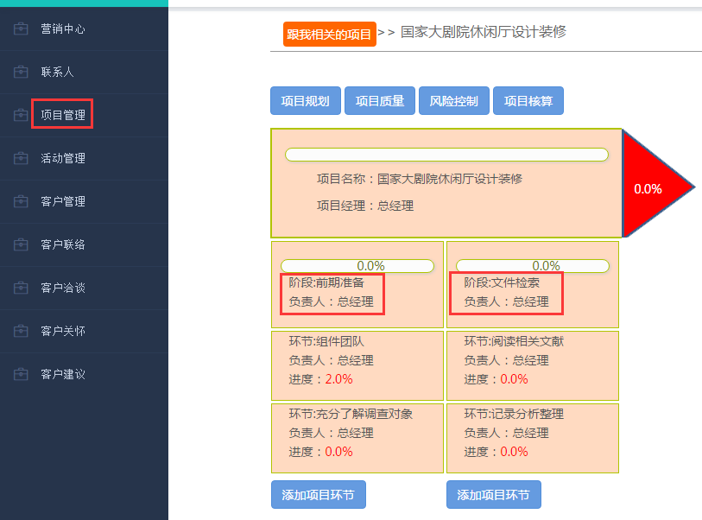

客户全景图：过程可视化
每个客户档案都会有各相关模块的相关工作汇总，可以直观的看到针对这个客户的所有过程和收支，有利于成本核算和客户综合管理。

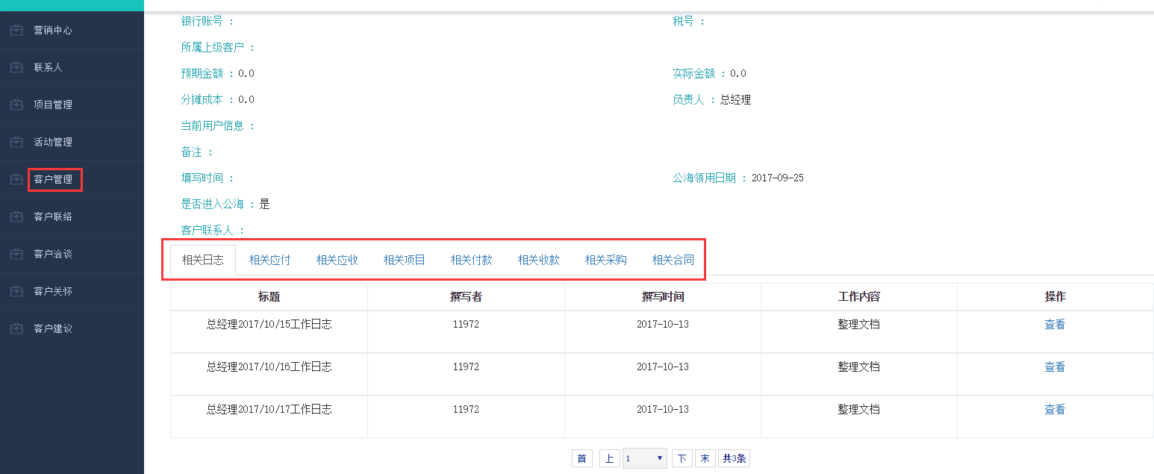

供应商全景图
与客户全景图类似，每个供应商也有全景图，可以直观的看到针对这个供应商的所有过程和收支，有利于成本核算和科学决策。

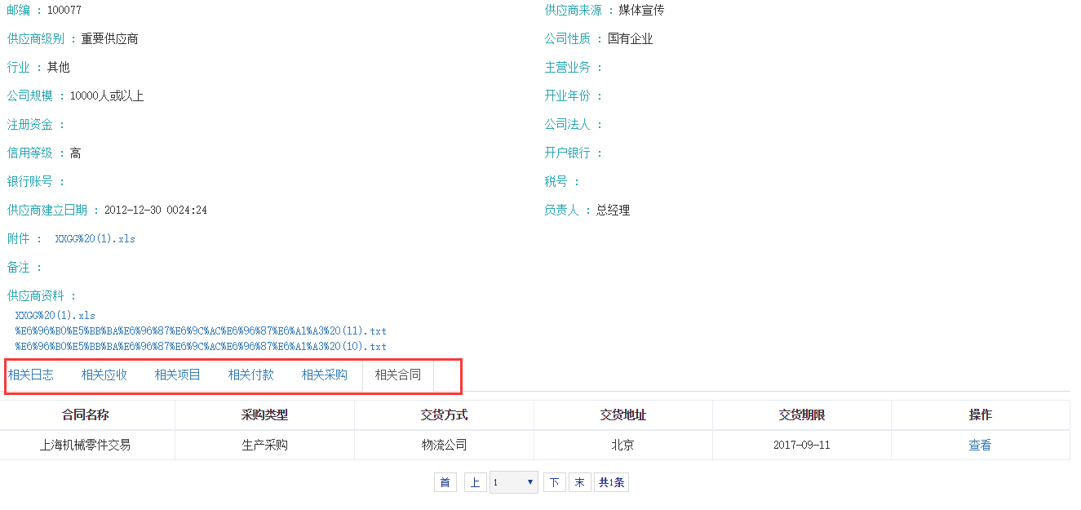

更多全景图
根据业务需求，我们可以持续增加更多的全景图，真正做到企业管理可视化，一切人、事、物、财全部可视化，来龙去脉一目了然。

功能清单

主要功能模块
http://www.ccunc.com/2008/erp.html
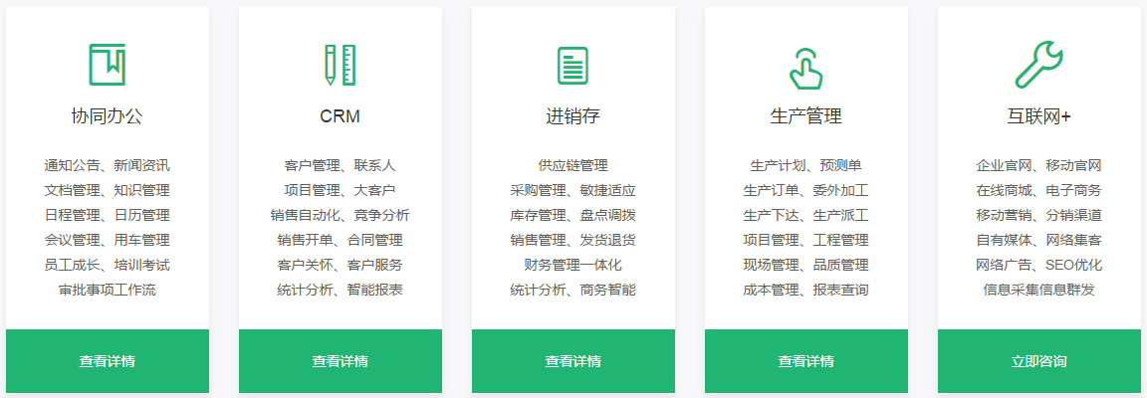

全部功能清单表
详见公司官网公布的功能清单表：
http://www.ccunc.com/2008/func.html

